Dne 25.9. byla druhá hodina v kuchyni.Téma bylo brambory na stole.

První skupina, Karolína Krejčová, Eliška Hošková a Marie Šnáblová dělaly zapékané brambory se sýrem.

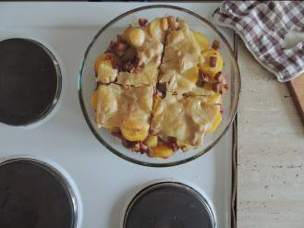
(recepty níže)

Druhá skupina, Natálie Hrubešová, Eliška Rajmová a Bára Jurášová dělaly bramboráčky.

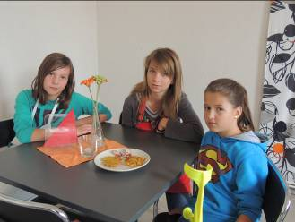

Třetí skupina, Ondřej Vařečka, Aneta Stehnová a Jaroslav Pirkl dělali bramboráky se slaninou.

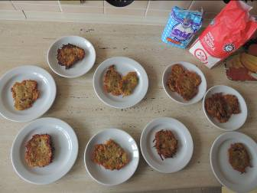

Recepty:

Zapékané brambory se sýrem

Ingredience:
1 kg brambor
4 vajíčka
¼ l. mléka
30 dkg. Salámu
sůl
pepř
20 dkg. Sýru
máslo

Postup:
Brambory si uvaříme a oloupeme. Vymažeme si pekáč. Brambory nakrájíme na plátky a narovnáme do pekáče. Po té dáme další vrstvu brambor, zalijeme mlékem, ve kterém máme rozšlehané vajíčko Postrouháme sýrem a pečeme 30 min. na 200°.

Bramboráčky

Ingredience:
750 g brambor
2 vejce
sůl
mletý pepř
majoránka
česnek
3 vrchovaté lžíce hlad. mouky
2 nožičky klobásy
olej

Postup:
Brambory oloupeme, omyjeme a nastrouháme. Necháme chvíli postát. Pak z nich slijeme puštěnou šťávu.
Přidáme k nim vejce, osolíme, okořeníme podle chuti a zahustíme moukou. Nakonec do těsta vmícháme na drobné kostičky pokrájené klobásy. Na rozpálený tuk dáváme malé hromádky těsta rozetřeme do kulata a z obou stran osmažíme Podáváme se zeleninovým salátem nebo zelím.

Bramborák s anglickou slaninou

Ingredience:
1 Kg brambor
1 vajíčko
½ lžíce soli
4 lžičky majoránky
5 stroužků česneku
hladká mouka
15 Dkg anglické slaniny
Olej

Postup:
Brambory oloupeme a nastrouháme (půl na jemné a půl na hrubé) Přidáme vajíčko, sůl, pepř, majoránku a prolisovaný česnek. Důkladně promícháme a přidáme anglickou slaninu na krájenou na kostičky. Pokud je těsto hodně řídké přidáme trochu hladké mouky. Smažíme na rozpáleném oleji.

